
2018-2019学年上期期末考试
八年级物理试题卷
一、填空题（每空1分，共16分）
1．2018年9月23日，北京西站至香港西九龙的高铁列车G79次首发开出，如图1所示。谈车途经郑州，由郑州东站至香港西九龙站仅需6h24min，路程1746km，那么该车此段的平均速度是________km／h。坐在行驶高铁上的乘客相对于道路两旁的树木是______（选填“静止”或“运动”）的。
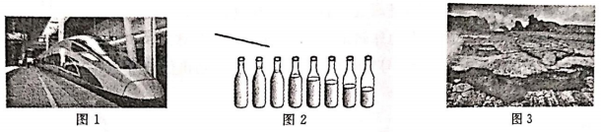
2．如图2所示为同学们自制的小乐器，8个相同的透明玻璃瓶中装有不同高度的水，用
大小相同的力击8个玻璃瓶，会发出不同________的声音。用大小相同的力对着如图所示的8个玻璃瓶瓶口分别吹气发出的声音主要是_______的振动产生的，音调从左至右逐渐__________（选填“升高”或“降低”）。
3．火山爆发时往往会有岩浆涌出。如图3所示，从火山口通出的岩浆是多种物质成分
组成的液体，在流淌过程中不断降温，就会按下列顺序先后在火山口___________（写出一种物态变化名称）形成一系列的矿物：橄横石一辉石一角闪石一黒云一正长石一白云母一石
英。由此可以判断出这些矿物的熔点依次_________。（选填“升高”或“降低”）
4．汽车现在已经逐进入普通老百姓的生活中，小明进行了多方面的研究：汽车上有许多地方要利用光的反射，如图4所示，A、B两处，A为后视镜，B为车头灯内的反射镜。A应为____________（选填“平面镜”、“凹面镜”或“凸面镜”）。小明仔细观察发现，汽车前面挡风玻璃不是竖直安装的，从光学角度分析，其主要原因是____________________________
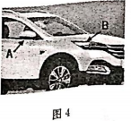
5.小强用天平、量筒和一个容器测量某种液体的密度，经过规范操作，得到如下数据：
实验编号 | 1 | 2
液体的体积V/cm³ | 4 | 12
容器和液体的总质量m/g | 20 | 28
则该液体的密度为________kg／m³，容器的质量为_______g，能正确反映容器和液体的总质量与液体的体积关系的图象是图5中的________
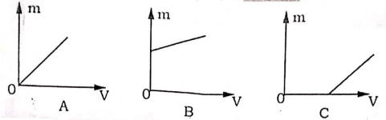
6．潮混的夏天，在一架已调平的天平两盘中放置等质量的未开盖的两瓶纯净水，如图6所示，此时天平是平衡的，左盘中的纯净水温度在4℃左右，右盘中的纯净水与室温相同，过了几分钟后，天平失去了平衡，________盘下降了，你判断的依据是____________________。
较长一段时间后，天平________（选填“能”或“不能”）再次平衡
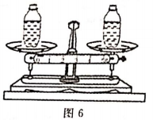
二、选择题（本题10小题，共30分。第7～14题，每小题3分，每小题只有一个选项符
合要求。第15～16题，每小题3分，每小题有两个选项符合题目要求，全部选对的得3分，
只选一个且正确的得1分，有选错的得0分。）
7．下列估测数据中，不符合实际的是（ ）
A．正常步行的速度为4km／h
B．貶一次眼的时向为1s
C．一张物理试卷的厚度约为0．1mm
D．教室门的高度为2100mm
8．如图7所示，在室温下，用期紧的橡皮膜把一个空锥形瓶的瓶口封上，然后把瓶子放人热水中，橡皮膜会凸起来。瓶内气体对应的物理量不发生变化的是（ ）
A．体积 B．质量
C．密度 D．温度
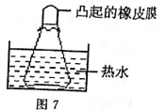
9．下列描述正确的是
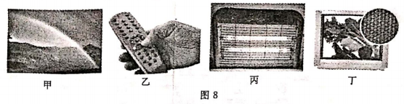
A．图8甲中雨后彩虹的形成是光的色散现象
B．图8乙中遥控器利用红色激光实现对电器的控制
C．图8丙中紫外线消毒灯工作时发出的紫外线星蓝紫色
D．图8丁中彩色电视画面的颜色是由红、黄、蓝三种色条合成的
10，中央电视台大型科普节目《加油！向未来》曾经演示过一个实验：将装有低温液氮的
饮料放入西瓜中，如图9所示，过了几分钟，西爪被炸得粉碎，主要原因是（ ）
A，西瓜被冻裂了
B．西瓜中含水较多，结冰后体积膨胀
C. 液氮放出大最的热使西爪受热膨胀炸裂
D．部分液氮汽化将瓶子胀裂，进而将西瓜炸裂
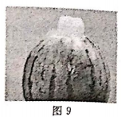
11．滚烫的油锅中不小心滴入了水珠，你会发现油花四浅，出现这种现象的原因是（ ）
A．油的沸点比水高，密度比水大
B．油的沸点比水低，密度比水小
C．油的沸点比水高，密度比水小
D．油的沸点比水低，密度比水大
12．在“探究凸透镜成像规律”的实验中，当凸透、光屏和蜡烛火焰的位置如图10所示时，光屏上能成清晰的像，则（ ）
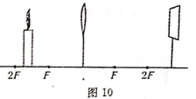
A. 所成的像是倒立缩小的实像
B. 把蜡烛向左移动少许，光屏适当向左移动可得到更大的实像
- 利用此成像特点可制成投影仪
D．利用此成像点可制成照相机
13．下列关于实像和虚像的说法，正确的是（ ）
A．虚像就是影子，实像是由实际光形成的光斑
B．虚像是人的幻觉，实像有实际光进入人眼
C．实像是光经过折射后形成的，虚像是光经过反射后形成的
D．实像能在光屏上呈现，虚像则不能
14．2018年11月19日2时7分，我国在西昌星发射中心用长征三号乙运载火箭，以“一箭双星”方式成功发射第四十二、四十三颗北斗导航卫星，如阳11所示，下列说法正确的是（ ）
A．火箭上升过程是匀速直线运动
B．北斗导航卫星在太空中用超声波与地球通讯
C．火箭开始升空时，携带的卫星相对于火箭是静止的
D．发射现场的喷水降温降噪系统是在人耳处减弱噪声
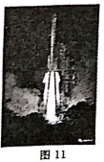
15．（双选）若声音在空气中的传播速度为$v_{1}$，在钢轨中的传播速度为$v_{2}$，有人用锤子敲了ー下钢轨的一端，另ー人在另一端听到两次声音的时间间隔为t，下列说法中正确的是（ ）
A．声音沿钢轨传播的时问为t
B．钢轨的长度为$v_{1}v_{2}t/(v_{2}−v_{1})$
C．声音沿钢轨传播的时间为$v_{1}t/(v_{2}−v_{1})$
D．钢轨的长度为$(v_{2}−v_{1})/t$
16．（双选）如图12所示，为了安全，有些轿车装有倒车雷达，当轿车倒车时，尾部在非安全距离内遇到人或障碍物，雷达就会发出警报，方便司机判断车尾与后部障物间的距离。在倒车需达工作过程中，应川了大量的物理知识，下列知识没有得到应用的是（ ）
A．声音可以传递信息 B．回声
C．声音可以传递能量 D．次卢波
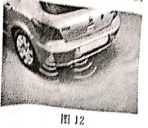
三、作图题（每小题4分，共8分）
17．如13所示，墙壁上挂着一只气球，用一只强激光笔发射出一束激光，通过平面
的反射能将气球射，请画出激光的光路。
18．小红通过一个三棱镜观案课本面目上的“物理”字样，看到了如图甲所示的情景，请在图14乙中画出能说明这一现象的光路，以此说明为什么能看到两个“物理”字样（s点表示课本上的“物理”字样）。
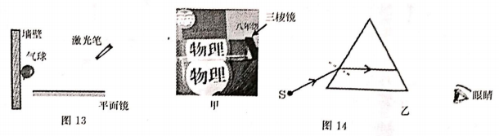
四、实验探究题（第19题8分，第20题10分，第21题10分，共28分）
19．小军和小亮分别利用图15甲所示的相同装置探究水沸腾时温度变化的特点，当水
温接近90℃时，每隔0.5分钟记录一次温度，并绘制出了如图15乙所示的水温与时间关系
的图象。
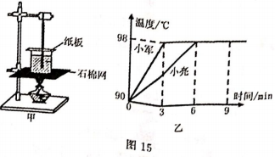
（1）在水沸前，气泡在上升过程中会逐渐变小，主要原因是气泡中的水蒸气在上升过程中发生了_________（填物态变化名称）
（2）分析图15乙可知，小亮将水加热至沸腾的时间明显较长，最有可能的原因是_____________________。两人在探究过程中发现水的沸点未达到100℃，原因可能是___________________
（3）小军在第9分钟撤掉酒精灯后，发现有一段时间水温依然保持不变。理论上由于水
汽化要吸收热量，且烧杯侧壁向外散热，会使水温下降，但水温却保持不变，说明这段时间内烧杯底部的温度___________（填“高于”、“等于”或“低于”）杯内水的温度。
20．在探究凸透镜成像规律时，老师用显示“F”子的LED灯做为发光物体，又用标有格
子的白色板做成光屏，实验使用的凸透镜焦距为10cm，实验装置如图16所示
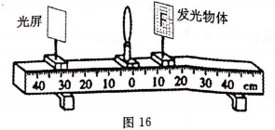
（1）实验时，先调节发光物体、凸透镜和光屏的高度，使它们的中心大致在______________
其目的是__________________________________
（2）同学们对实验装置评价如下，其中错误的是_________
A．用同样的白色方格板做光屏，便于比较像与物的大小关系
B．用“F”字样做发光物体，便于研究像的正立、倒立情况
C．与烛焰相比，实验使用的光源不会晃动，光屏上所成的像比较稳定
D．若凸透镜的焦距未知，则利用此实验装置不能测量凸透镜的焦距
E．与使用蜡烛相比，更清洁、安全
（3）探究过程中，当发光物体、凸透镜和光屏的位置如图16所示时，光屏上出现清晰的
像，此时，若将原凸透镜换为焦距更小的凸透镜，则需要将光屏适当向_______（选填“左”
或“右”)移动可再次得到清晰的像，与人眼类比，此过程与______（选填“近视眼”或“远视眼”）的成因相似。
21．小李同学和小张同学进行“测食用油密度”的实验
（1）将天平放在水平桌面上，把游码移至标尺左端零刻度线处，发现指针指在分度盘的
左侧，应将平衡螺母向______调，使天平横梁平衡。
（2）天平调节平衡后，小李同学进行了如下操作：
A．测出烧杯的质量34g；
B．向烧杯内倒入适量食用油，再测出烧杯和盒用油的总质量如图17甲所示，则食用油的质量是________g
C．把烧杯内的食用油全部倒入量简内，读出量筒内食用油的体积，如图17乙所示
计算出食用油的密度为________kg/m³
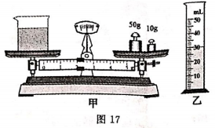
（3）小张同学认为小李的测量误差较大，需进行实验顺序的调整，调整后的顺序应为：
_____________（用字母序号表示）
（4）如果在称的过程中使用了生锈的砝码（砝码生锈后，质量会变大），则测量的质量
___________物体直实的质量。（“大于＂、“小于”或“等于”）
五、综台应用随（第22题7分，第23题11分，共18分）
22.2018年12月8日，我国在西昌星发射中心用长征三号乙运载火箭成功发射嫦娥四号探测器，开启了月球背面探测的新旅程，由于月球始终以同一面朝向地球，所以嫦娥四号与地间的通讯成为了一个难题，为解决该问题，我国在2018年5月发射了人类历史上首个月球信号中继卫星“鹊桥”。
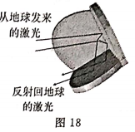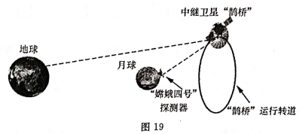
（1）为测出“鹊桥”与地球间的距离，科学家事先在其上安装了一个如图18所示的角反射器，它是由几面互成直角的平面镜组成，这种结构使反射回地球的激光与从地球发来的激光平行，请你说出一个与其相似的生活应用实例：___________________________。
（2）“嫦娥四号”成功着陆后，将通过“鹊桥”与地球进行通讯。假设在如图19所示位置，“鹊桥”与地球间距离为46万km，与月球间距离为6.5万km，请计算出通讯信号由地球到达“嫦娥四号”所需要的最短时间。（通讯信号的速度为3×10⁸m／s）

23．小明家中有一捆金属丝，他想出一种测金属丝直径的方法：将金属丝密绕在一支笔
的笔杆上，如图20所示，用刻度尺测出了16圈的宽度L＝3．20cm，则金属丝的直径D＝
________cm，所测金属丝的圈数越_________，最终误差就越小
他想借助以上数据测出该金属丝的密度，于是他用电子秤称出1m长的金属丝的质量
为25．12g，则金属丝的密度为多少？（π值取3．14）
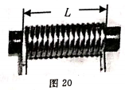

2018—2019学年上期期末考试
八年级物理 参考答案

一、填空题（每空1分，共16分）
1．272.81 运动 2．音调 空气柱 降低 3．凝固 降低
4．凸面镜 凹面镜 防止挡风玻璃上所成的像对司机开车造成干扰
5．1×10³ 16 B 6．左 空气中的水蒸气在较冷的左瓶上发生液化变成小水滴 能
二、选择题（本题10小题，共30分。第7~14题，每小题3分，每小题只有一个选项符合要求。第15~16题，每小题3分，每小题有两个选项符合题目要求，全部选对的得3分，只选一个且正确的得1分，有选错的得0分。）
7．B 8．B 9．A 10．D 11．C 12．C 13．D 14．C 15．BC 16．CD
三、作图题（每小题4分，共8分）
17． 18．
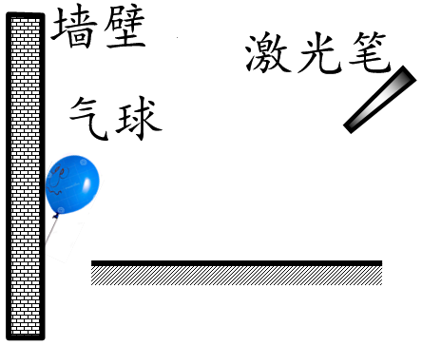
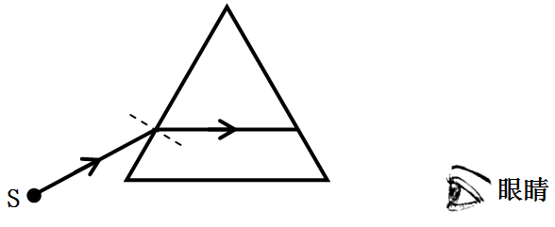
图8

四、实验探究题（第19题8分，第20题10分，第21题10分，共28分）
19．（1）液化 （2）小亮加热水的质量较多 水面上方的气压未达到标准大气压（水中有杂质或温度计不准确，合理即可。）（3）高于
20．（1）同一高度（同一水平线） 使像始终呈现在光屏中央 （2）D
（3）右 近视眼
21．（1）右 （2）28 0.93×10³ （3）BCA （4）小于
五、综合应用题（第22题7分，第23题11分，共18分）
22．（1）自行车“尾灯”（合理即可）…………2分
（2）s=4.6×10⁸m+6.5×10⁷m=5.25×10⁸m…………2分
t=s/v=5.25×10⁸m/（3×10⁸m/s）=1.75s …………3分
23．0.20 多 …………4分
s=π（D/2）²=3.14×（0.20cm÷2）²=0.0314cm²…………2分
V=sL=0.0314cm²×100cm=3.14cm³…………2分
ρ=m/V=25.12g÷3.14 cm³=8g/ cm³…………3分

